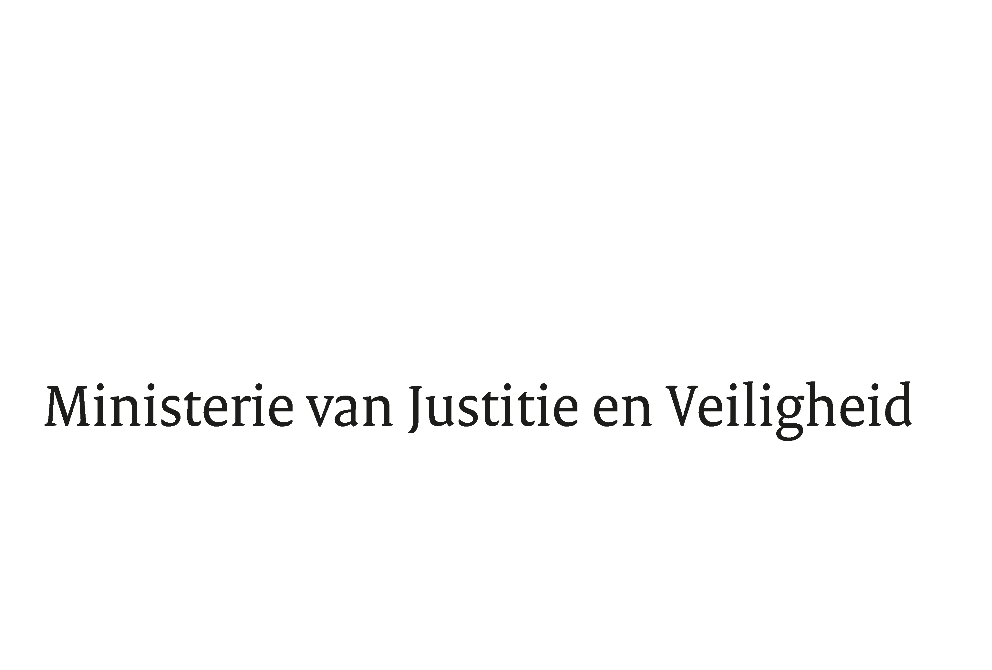

> Retouradres Postbus 20301 2500 EH Den Haag
Aan de Voorzitter van de Tweede Kamer
der Staten-Generaal
Postbus 20018
2500 EA DEN HAAG

Datum | 8 april 2024
Onderwerp | Beantwoording gestelde vragen over de brief Maatregelen capaciteit DJI van 15 maart 2024
Directoraat-Generaal Straffen en Beschermen
Directie Sanctie- en Slachtofferbeleid

Turfmarkt 147
2511 DP Den Haag
Postbus 20301
2500 EH Den Haag
www.rijksoverheid.nl/jenv

Ons kenmerk
5388258

Bijlagen
2

Bij beantwoording de datum en ons kenmerk vermelden. Wilt u slechts één zaak in uw brief behandelen.

Hierbij sturen wij uw Kamer de beantwoording van de feitelijke vragen van de vaste commissie voor Justitie en Veiligheid en een reactie op het verzoek van het lid Uitermark (2024Z04854) die zijn gesteld over de brief Maatregelen capaciteit DJI van 15 maart 2024 (24587, nr. 937).

De Minister voor Rechtsbescherming,
F. M. Weerwind

